  Vodní stav H [cm]: 1
  19.07.10 21:00 | 74
  19.07.10 20:00 | 74
  19.07.10 19:00 | 74
  19.07.10 18:00 | 75
  19.07.10 17:00 | 79
  19.07.10 16:00 | 95
  19.07.10 15:00 | 96
  19.07.10 14:00 | 96
  19.07.10 13:00 | 96
  19.07.10 12:00 | 96
  19.07.10 11:00 | 96
  19.07.10 10:00 | 95
  19.07.10 09:00 | 93
  19.07.10 08:00 | 91
  19.07.10 07:00 | 90
  19.07.10 06:00 | 90
  19.07.10 05:00 | 90
  19.07.10 04:00 | 90
  19.07.10 03:00 | 90
  19.07.10 02:00 | 90
  19.07.10 01:00 | 90
  19.07.10 00:00 | 90
  18.07.10 23:00 | 90
  18.07.10 22:00 | 91
  18.07.10 21:00 | 91
  18.07.10 06:00 | 14
  17.07.10 06:00 | 14
  16.07.10 06:00 | 14
  15.07.10 06:00 | 14
  14.07.10 06:00 | 14
  13.07.10 06:00 | 14
  Průtok Q [m3.s-1]:
  19.07.10 21:00 | 15,282
  19.07.10 20:00 | 15,152
  19.07.10 19:00 | 15,411
  19.07.10 18:00 | 15,749
  19.07.10 17:00 | 17,603
  19.07.10 16:00 | 25,032
  19.07.10 15:00 | 25,321
  19.07.10 14:00 | 25,394
  19.07.10 13:00 | 25,273
  19.07.10 12:00 | 25,454
  19.07.10 11:00 | 25,586
  19.07.10 10:00 | 25,201
  19.07.10 09:00 | 24,094
  19.07.10 08:00 | 22,879
  19.07.10 07:00 | 22,464
  19.07.10 06:00 | 22,475
  19.07.10 05:00 | 22,624
  19.07.10 04:00 | 22,67
  19.07.10 03:00 | 22,555
  19.07.10 02:00 | 22,475
  19.07.10 01:00 | 22,543
  19.07.10 00:00 | 22,636
  18.07.10 23:00 | 22,717
  18.07.10 22:00 | 22,89
  18.07.10 21:00 | 23,006
  18.07.10 06:00 | 0,799
  17.07.10 06:00 | 0,797
  16.07.10 06:00 | 0,805
  15.07.10 06:00 | 0,794
  14.07.10 06:00 | 0,778
  13.07.10 06:00 | 0,793

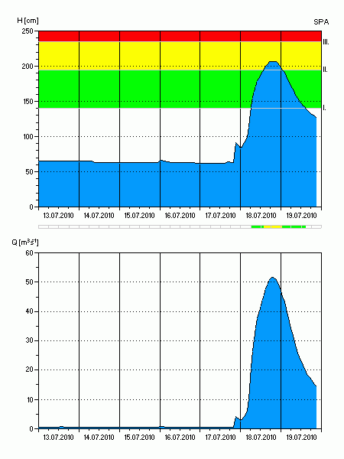

  Vodní stav H [cm]: 1
  19.07.10 21:00 | 127
  19.07.10 20:00 | 129
  19.07.10 19:00 | 130
  19.07.10 18:00 | 132
  19.07.10 17:00 | 134
  19.07.10 16:00 | 137
  19.07.10 15:00 | 139
  19.07.10 14:00 | 142
  19.07.10 13:00 | 144
  19.07.10 12:00 | 147
  19.07.10 11:00 | 151
  19.07.10 10:00 | 154
  19.07.10 09:00 | 158
  19.07.10 08:00 | 162
  19.07.10 07:00 | 167
  19.07.10 06:00 | 172
  19.07.10 05:00 | 177
  19.07.10 04:00 | 182
  19.07.10 03:00 | 186
  19.07.10 02:00 | 191
  19.07.10 01:00 | 195
  19.07.10 00:00 | 199
  18.07.10 23:00 | 201
  18.07.10 22:00 | 204
  18.07.10 21:00 | 206
  18.07.10 06:00 | 142
  17.07.10 06:00 | 62
  16.07.10 06:00 | 63
  15.07.10 06:00 | 63
  14.07.10 06:00 | 65
  13.07.10 06:00 | 65
  Průtok Q [m3.s-1]:
  19.07.10 21:00 | 14,612
  19.07.10 20:00 | 15,253
  19.07.10 19:00 | 15,794
  19.07.10 18:00 | 16,571
  19.07.10 17:00 | 17,4
  19.07.10 16:00 | 18,382
  19.07.10 15:00 | 19,408
  19.07.10 14:00 | 20,56
  19.07.10 13:00 | 21,705
  19.07.10 12:00 | 22,964
  19.07.10 11:00 | 24,442
  19.07.10 10:00 | 25,912
  19.07.10 09:00 | 27,732
  19.07.10 08:00 | 29,698
  19.07.10 07:00 | 31,796
  19.07.10 06:00 | 34,135
  19.07.10 05:00 | 36,601
  19.07.10 04:00 | 38,838
  19.07.10 03:00 | 41,045
  19.07.10 02:00 | 43,254
  19.07.10 01:00 | 45,251
  19.07.10 00:00 | 47,087
  18.07.10 23:00 | 48,562
  18.07.10 22:00 | 49,89
  18.07.10 21:00 | 50,825
  18.07.10 06:00 | 20,829
  17.07.10 06:00 | 0,478
  16.07.10 06:00 | 0,539
  15.07.10 06:00 | 0,515
  14.07.10 06:00 | 0,634
  13.07.10 06:00 | 0,633

